Gedicht
 | Ben je boos  Pluk een roos  Zet hem op je hoed  Dan ben je morgen weer goed | 
 | 

Liedje
In Holland staat een huis
http://www.youtube.com/watch?v=6OL9eGfqf2w
In Holland staat een huis  In Holland staat een huis  In Holland staat een huis ja ja  Van je singela singela hopsasa  In Holland staat een huis  In Holland staat een huis | 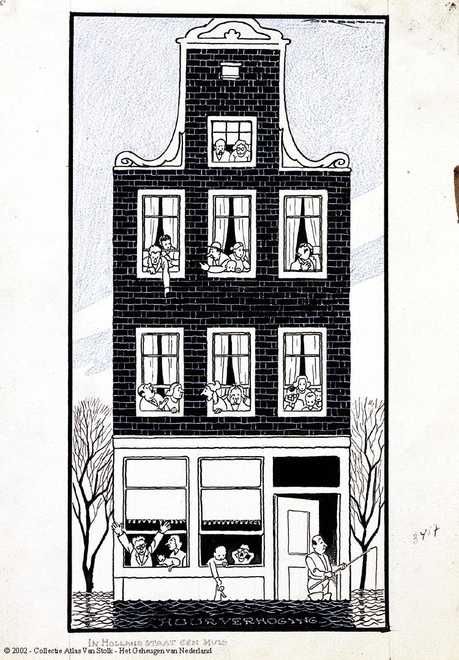

Taalriedel

Dag, hoe gaat het?
Goed, en met jou?
Dag, hoe gaat het?
Goed, en met jou?

Dag, hoe gaat het?
Hoe gaat het met jou?
Dag, hoe gaat het?
Goed, en met jou?

